安徽益和公益服务中心
2018年工作报告

- 项目及活动
1、安徽民间组织成长支持项目三期
小额资助一对一督导
2018年1月20日，项目人员范泽婷前往芜湖弋江区星望家长支援中心进行线下跟进，实地跟进芜湖星望近期工作开展情况，并了解下一步发展计划。
2月5日，安徽益和蒋倩、阜阳农家女书社刘全影作为专家辅导者和项目人员范泽婷一起去阜阳书香农家合作社，就2017年工作情况梳理和2018年工作规划对书香团队进行辅导。对于2018年，蒋倩、刘全影两位协作者给出建议，建议书乡团队成员多外出学习、开拓眼界，组建妇女学习小组、积极开展妇女活动。同时根据团队工作人员情况，结合各自能力情况，更多的赋权赋能，促进良性循环。
2月6日，安徽益和蒋倩作为专家辅导者和项目人员范泽婷一起去阜阳市残疾人机动车驾驶员公益服务中心，就2017年工作情况梳理和2018年工作规划对残疾人机动车进行辅导。通过梳理，阜阳机动车驾驶员中心更加明确2018年发展方向，将重点放在残疾人就业、残障人士家庭教育、团队可持续发展方面。
2月28日，安徽益和蒋倩作为专家辅导者和项目人员范泽婷一起去芜湖，就2017年工作情况梳理和2018年工作规划对星望核心成员及志愿者团队进行辅导。通过乐施会、益和的小额资助，星望已经进行发展的快速期，同时得到壹基金的支持，2018年将在继续开展活动项目的情况下，积极去扩充志愿者团队，尝试更大范围的筹款和传播。

安徽民间组织行业调研报告
2018年2月3日下午，集中学者、公益伙伴，对报告初稿进行修改意见讨论，围绕着报告内容提出再次补充调研资料、扩大调研样本的建议。

社会组织政策研讨会
2月3日，由安徽益和公益服务中心、庐阳区社会组织创新园联合主办的“安徽社会组织政策研讨会——慈善法下的社会组织创新政策分享及给社会组织的发展建议”在合肥市悦雅江南春酒店七楼会议室顺利举行。
安徽省民政厅民间组织管理局副局长、安徽省社会组织综合党委副书记阚家安，安徽省公安厅境外非政府组织管理办公室民警宋洪波，合肥工业大学原社工系主任、四川大学哲学博士、安徽乐邦慈善基金会理事长周军，咸阳师范学院教授、陕西嘉义妇女发展中心理事王国红，合肥市环境保护局法规宣传处处长李孝林，合肥市庐阳区民政局基层政权科科长黄玉茹，合肥市华益儿童服务中心理事、律师杨冰，安徽益和公益服务中心执行主任蒋倩等领导嘉宾出席本次活动。
本次研讨会邀请了相关政府民政部门、专家学者、社会组织、法律界人士、媒体等单位的50余人参与。

提交社会组织相关政策建议
提出关于《境外非政府组织境内活动管理法》的政策建议

社会性别与公益实践工作坊
2018年3月31日至4月1日的工作坊举办了两个活动，“社会性别与公益实践培训”和“多元性别公益论坛”。来自安徽地市的约80名伙伴参加了本次活动。培训的协作者为齐丽霞与蒋倩，两位都有着丰富的社会性别相关的实务经验。工作坊采用参与式，协作者带领大家共同探讨了社会性别的概念、运作机制，并结合共同实际案例一起思考“在实际服务及机构的管理过程中如何更好的体现社会性别公正”。
多元性别公益论坛是安徽益和与安徽本土的性少数社群组织-安徽皖爱、安徽青卫、亲友会合肥分论坛联合主办的，面向全社会，广泛邀请社会公众参与。各位嘉宾从自己的生命故事、工作经验、研究发现等方面出发，阐述自己对于多元性别的理解。嘉宾的分享带给现场的参与人员极大的震撼，帮助他们打开自己的视野，从不同的角度认识社会与社群，将多元的理念印在自己的心间。
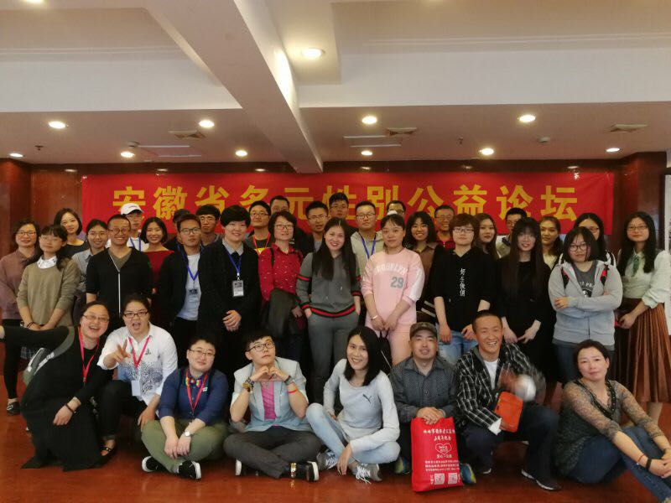

公益沙龙
之“社会性别与残障女性”主题沙龙
2018年3月31日晚，“社会性别与残障女性”公益沙龙在江南春酒店举行，共20名公益伙伴参加了沙龙。沙龙将“社会性别”的理念与“受残障影响的女性”服务相结合，让“受残障影响的女性”这一边缘群体为更多人所认知。嘉宾彭玉娇既是残障社群的代表，又是性少数群体中的一员，在与学员分享“受残障影响的女性”的现状、困境的同时展示着边缘社群自身的风采与力量。沙龙对于特定边缘群体的关注，一是为了告诉各位公益同行，我们每个人都是不一样的，在服务的过程中我们需要关注到每个人，二是进一步改善参与者对于残障人士的认识-残障人士需要的更多的是理解而不是同情。

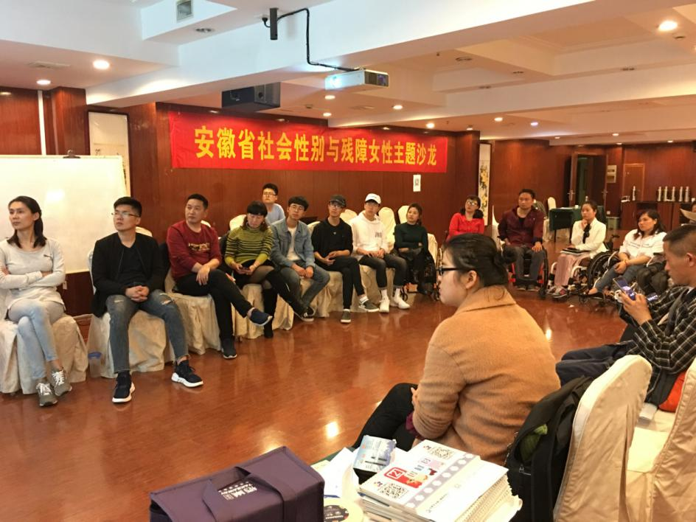

之“草根组织如何组织好一场活动”主题沙龙
2018年4月22日，安徽益和公益服务中心在金岭缘旗袍文化茶餐厅举办了“草根组织如何组织好一场活动”主题沙龙，共有15个公益伙伴参加了沙龙。益和负责人蒋倩作为分享者，带领所有参加人员根据已有的活动经验探讨组织好一场活动的基本元素，提升参与者对组织活动的具备基本的概念。并借助真实案例，和参与人员一起详细讨论活动组织中的步骤，分工， 内容设计、流程安排以及如何让活动变得更加的流畅、周全等，蒋倩还和各位公益伙伴分享了益和员工设计的一般活动分工、流程表等，为草根组织组织活动提供参考。
2、芜湖社工督导项目
2018年3月19号，受芜湖市社工协会的邀请，安徽益和公益服务中心工作人员来到芜湖市，针对芜湖市的社工机构负责人开展机构管理督导，这是我们第一次到芜湖开展督导活动。督导从认识“公益”和“社会工作”开始，和社工一起再次明确自己的职业使命。下午各个机构员工分享自己机构的机构宗旨、使命、领域、组织架构、基本项目、员工和资金状况等，初步了解各组织现状。
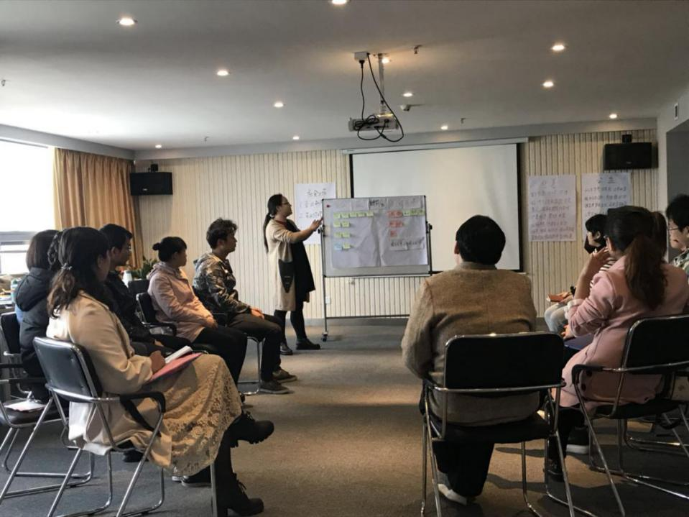

2018年4月28日、5月28日、6月25日，益和蒋倩和李鋆鋆三次到芜湖，为芜湖的社工机构负责人进行督导。本次督导主要围绕机构管理进行，通过分享成功与失败的管理经验，总结管理需要具有的关键性要素，提倡团队共创。探讨机构管理的相关话题之后，又讨论了公益机构筹资的相关话题，例如如何拓展筹款渠道等。
2018年7月9日，蒋倩和李鋆鋆到芜湖，芜湖社工机构管理督导第五次督导活动如期举行，共有13人参加了本次督导。
2018年8月28日，芜湖社工机构管理督导第六次督导活动，也是最后一次督导，如期在芜湖举行，蒋倩和李鋆鋆到芜湖对芜湖社工机构负责人进行了督导，共有18人参加了督导活动。
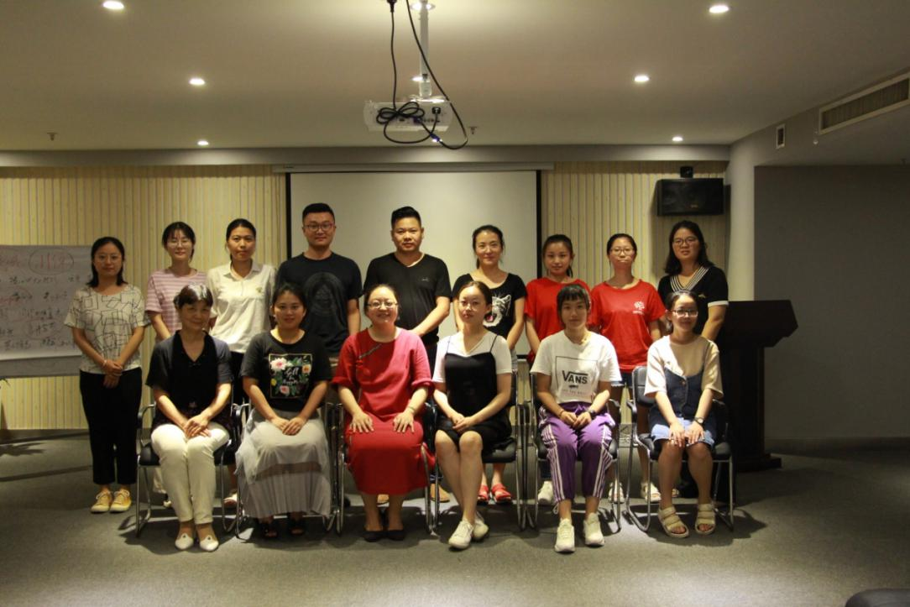

3、公益沙龙
5月29日下午15:00-17:00，庐阳区创新园，“公益人如何运用保险保障我们的一生”沙龙进行分享。内容有1、我们面临的风险，主要包括疾病，意外，身故等；2、用保险应对风险，包括重大疾病险、医疗险、意外险、寿险。每种险种是如何对应上述这些风险的。3、各险种的保额和保费怎么规划最合理，保险对健康的要求等等。4、提问答疑。
4、社区服务项目
5月30日，6月6日、6月16日，蒋倩、李鋆鋆，王珊等工作人员多次在家家景园社区进行社区调查和家长访谈，了解社区绘本馆过往活动情况和家长需求。从6月1日开始，每周在社区绘本馆开展2次活动。6月2日，在家家景园社区服务中心开展了一次家长讲座“如何跟孩子谈性”，共有5名家长参加了讲座。

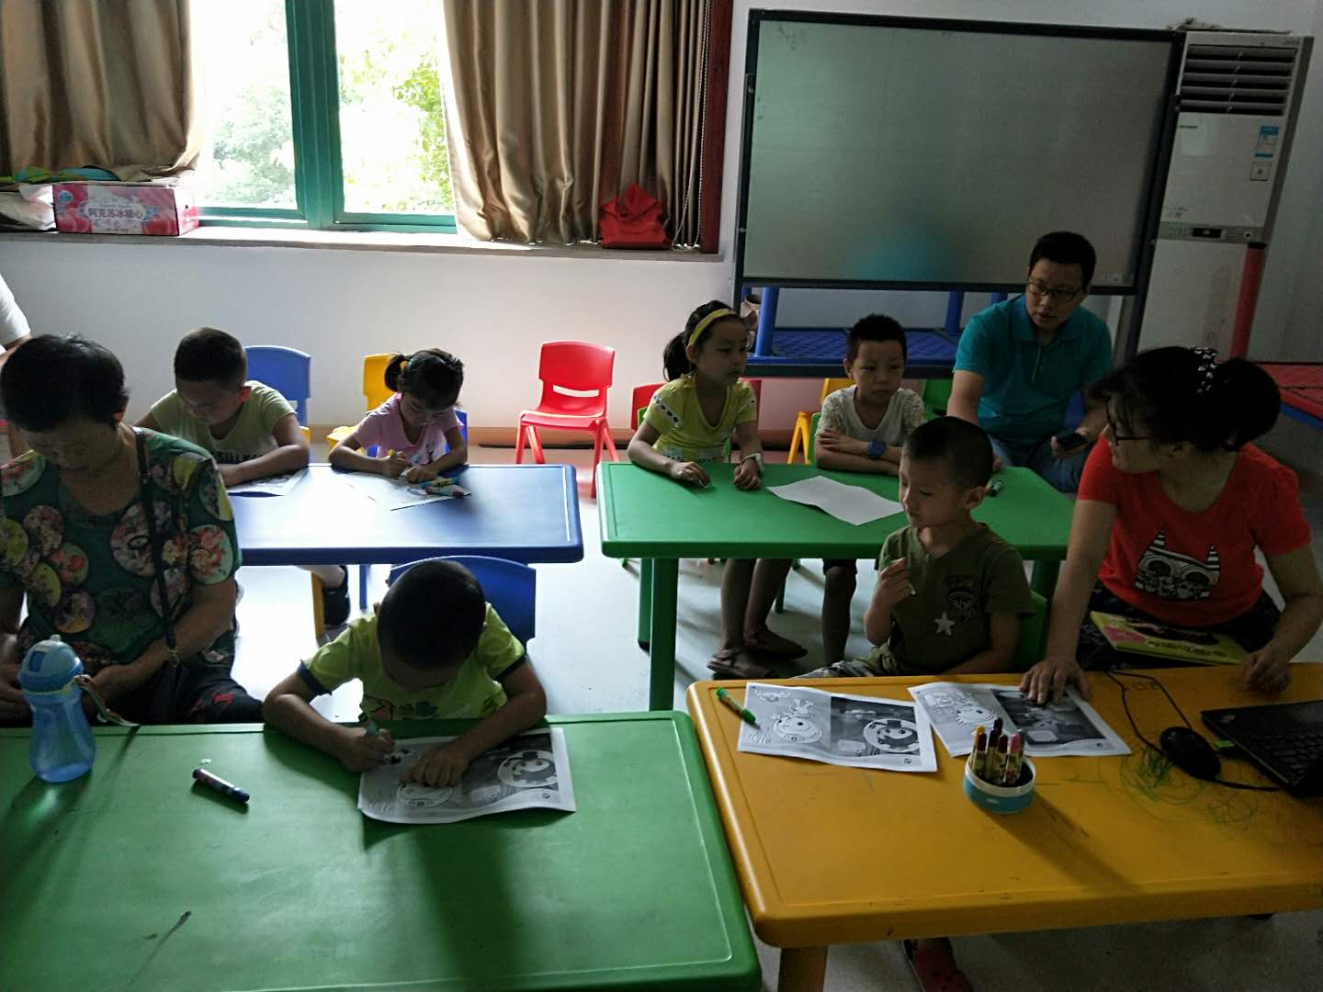
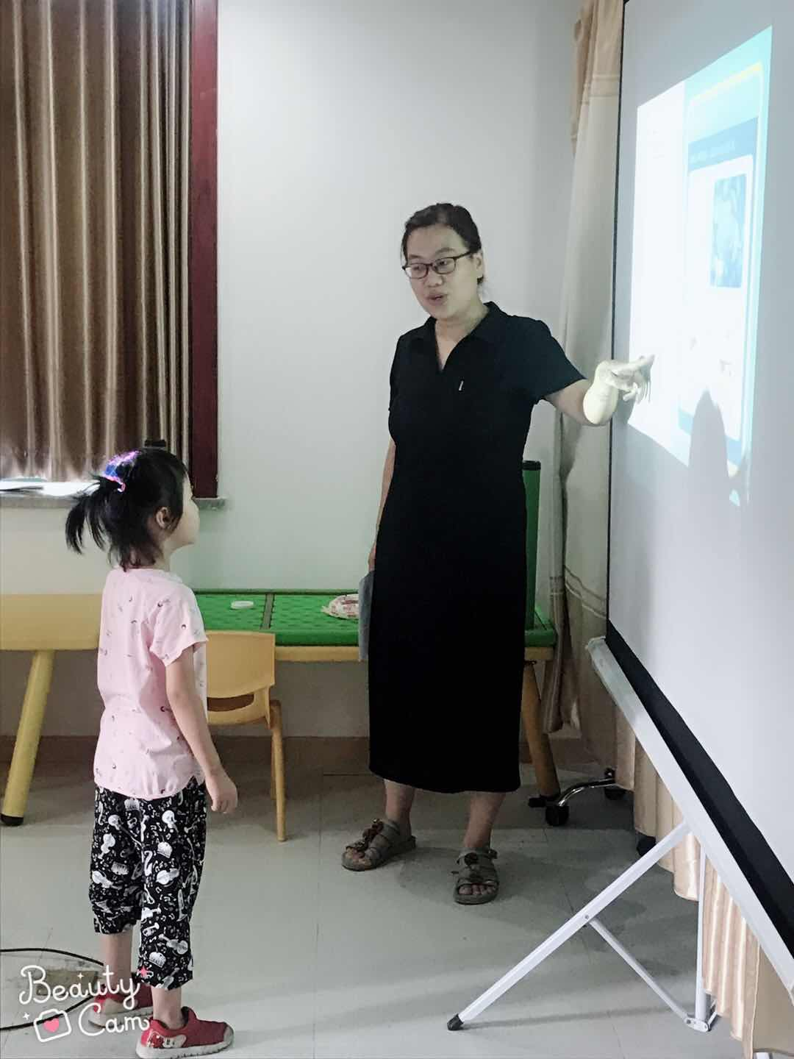

5、工作坊
之安徽公益组织项目管理工作坊
2018年5月24日-25日，益和在庐阳区社 会组织创新园举办了“安徽公益组织项目管理工作坊”，共有来自安徽省各地的18名公益伙伴参加了工作坊。工作坊围绕项目管理， 从发现需求、设计项目、实施项目、项目评估等各方面入手，进行了基础而又全面的知识与技能培训。这也是益和举办的第一次参与者付费的工作坊，是益和自我造血的一次重要探索。

之宁国“颐养家园”项目培训
2018年6月3日-4日，蒋倩和李鋆鋆到宁国，为宁国“颐养家园”项目组的志愿者们进行培训。培训回顾了“颐养家园”项目的开展情况，志愿者的团队建设情况等，为接下来的项目开展提供参考。

之安徽公益组织筹款工作坊
2018年6月22日，益和与上海真爱梦想基金会合办的“安徽公益组织筹款工作坊”在合肥全季酒店中科大店举办，共有21人参加了工作坊。

之安徽公益组织财务管理工作坊
2018年6月24日，益和与上海真爱梦想基金会合办的“安徽公益组织财务管理工作坊” 在合肥全季酒店中科大店举办，共有23人参加了工作坊。

6、反家暴救助包项目
益和与北京源众合作，为安徽省的受家暴妇女提供救助包，第一批救助包15份。益和与妇联合作，通过各地区妇联工作人员，将救助包发放给有需要的人，第二批救助包20份，也已经交到各地区妇联手中。

7、安徽民间社会组织名录及组织发展状况分享会
8月4日上午安徽益和举行安徽民间社会组织名录及组织发展状况分享会，来自安徽各地的公益伙伴参加了分享会。本次分享会由三部分组成，第一部分介绍历时一年收集的安徽民间公益组织名录情况，第二部分分享《慈善法治化进程中安徽民间公益组织发展研究报告》，第三部分就研究报告行业建议和对政府部门的建议征求伙伴建议。
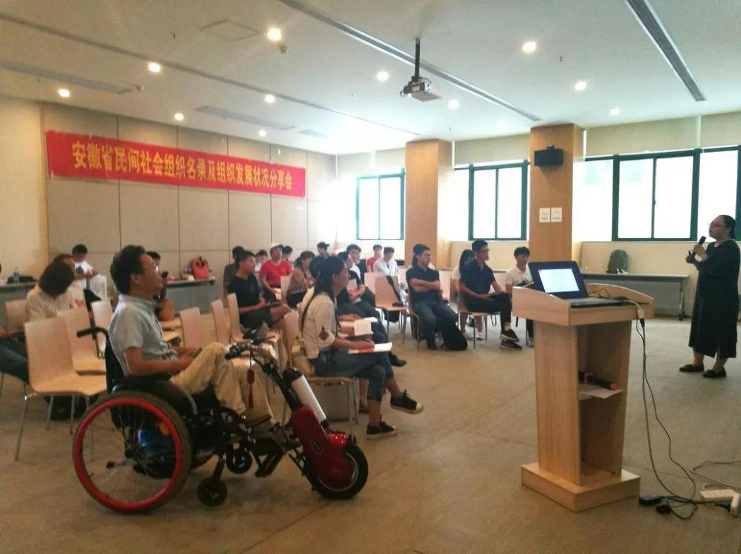

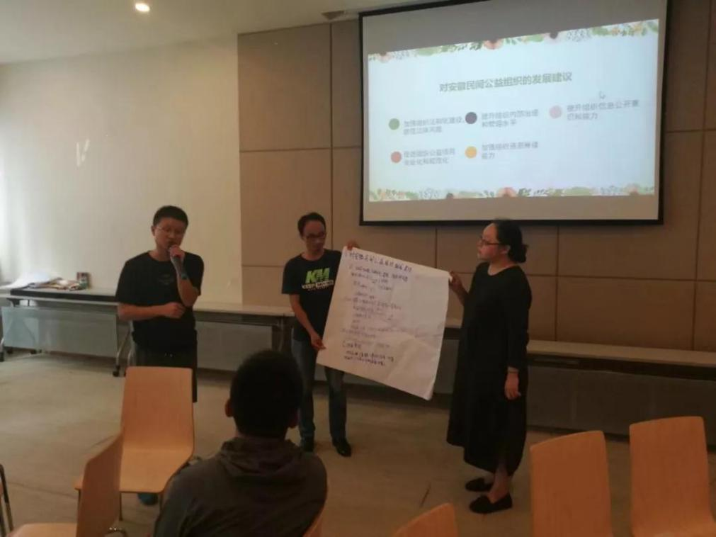

9、安徽公益人反性侵交流会
8月4日下午，安徽公益人反性侵交流会举行。该交流会由安徽益和公益服务中心和安徽太阳伞儿童慈善救助中心共同主办，安徽致诚公益法律援助与研究中心、安徽易点通心理事务所协办。
交流会由四部分组成。首先来自安徽太阳伞的叶文婷和大家分享，内容有性侵害的定义、特征以及产生机制等；提到男尊女卑的传统性别观念、漠视妇女和儿童权利、对性暴力的漠视和沉默文化等社会环境文化因素，缺乏配套专业支援服务等法律因素是造成性侵害的原因，性侵并不仅仅是“性”的事情。交流会第二部分由来自安徽致诚公益法律援助与研究中心的范珣律师和大家分享法律意义上的性侵害概念、性侵害的分类；提醒伙伴们公益活动中性侵害的风险防范、预防和应对措施。第三部分由安徽易点通心理事的陈纪纲老师分享性侵害可能对受害人造成的心理影响、性侵害案件中的心理援助要点、公益人的社会责任等内容。
活动最后，在场伙伴们表达了对性侵害“零容忍”的态度。并有部分伙伴表示接下来会在机构内部推动建立反性侵机制。
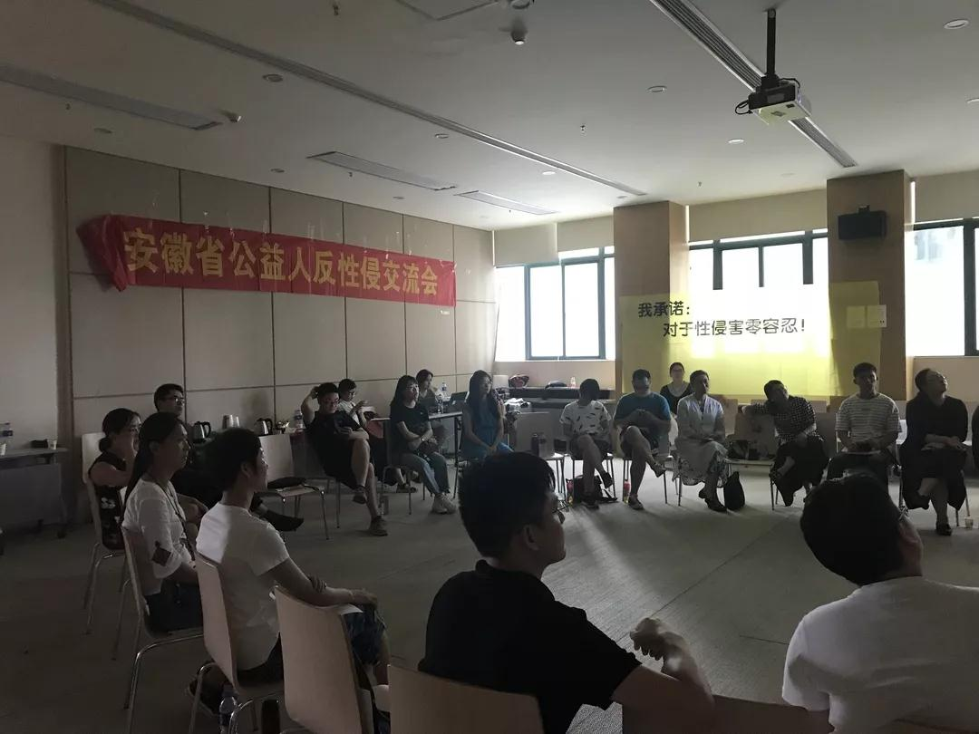

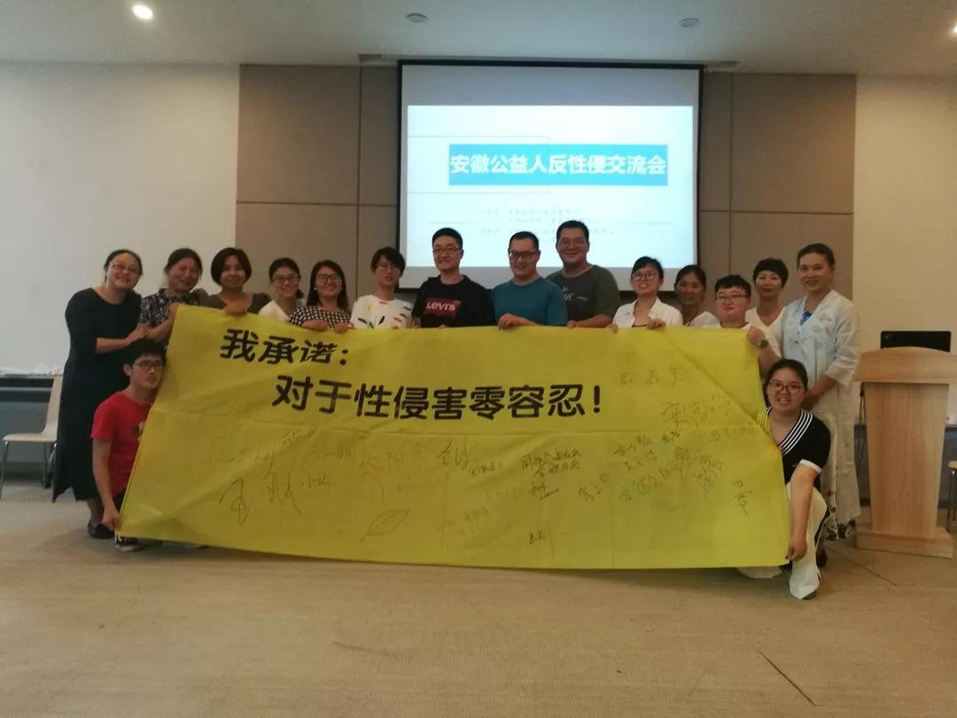

10、小规模学校校长培训项目
2018年8月9日到15日，蒋倩和李鋆鋆到北京，参与了深圳市二十一世纪教育研究院组织的“小规模学校校长培训”，益和主要负责活动的后勤工作。
11、2018阜阳益能伙伴计划-公益组织核心骨干能力培训
10月13日上午，由安徽省民政厅、阜阳市民政局相关部门指导支持，安徽益和公益服务中心、阜阳市人和社会工作发展服务中心主办的2018益能伙伴计划阜阳民间公益组织核心骨干能力提升培训班首期培训暨开班仪式举行。
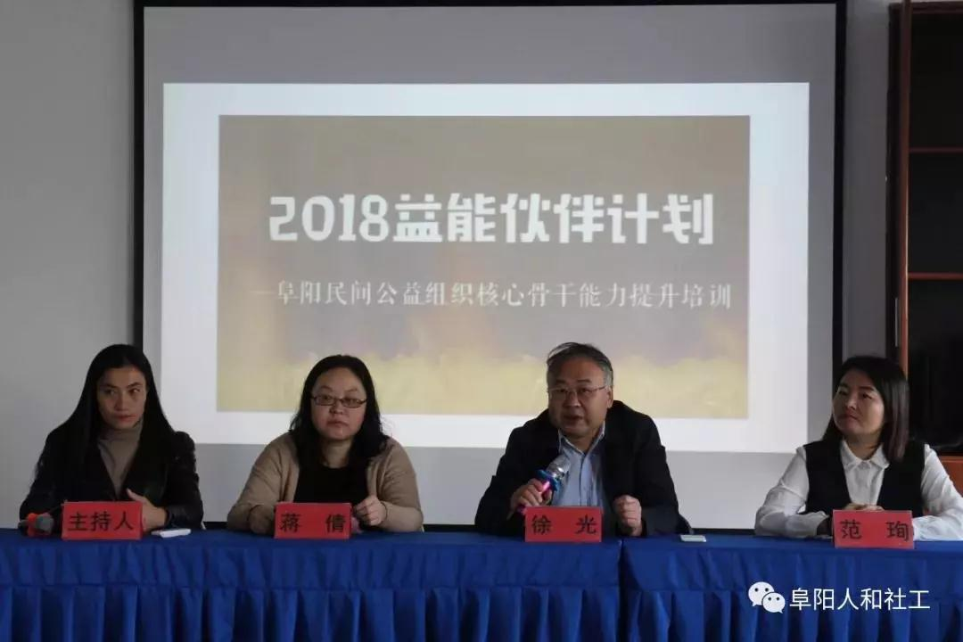

2018益能伙伴计划阜阳民间公益组织核心骨干能力提升培训是阜阳地区首次面向阜阳民间公益组织负责人、核心骨干所作的专业化、系统性能力建设公益培训活动。培训得到了省民政厅政策法规法规处、社会组织管理局、市民政局、安徽益和公益服务中心的大力支持。是民政部专业社会工作人才服务“三区”计划项目人才培育计划的重要组成部分。培训将分三期进行。培训内容涵盖社会组织发展政策、法律、法规宣讲，公益组织管理、公益项目管理、公益品牌传播等。

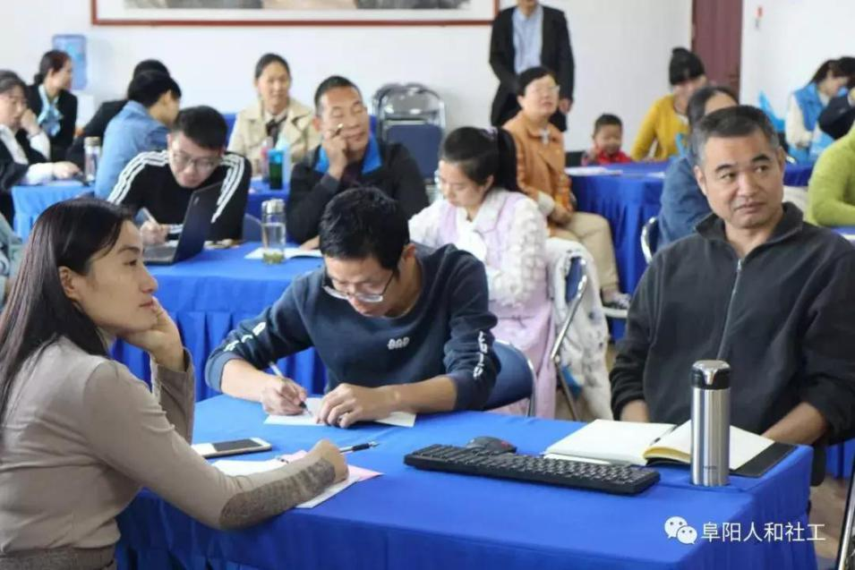
12、淮北市儿童督导员培训班
10月16日，受淮北市民政局的邀请，安徽益和公益服务中心蒋倩、李鋆鋆来到淮北市，针对淮北各乡镇、街道儿童督导员开展留守儿童保护政策培训。
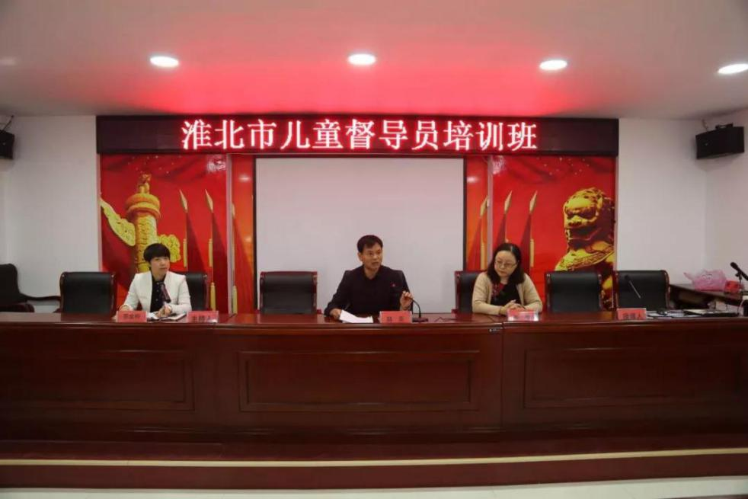

13、2018社区睦邻伙伴计划-社区社会组织骨干能力建设系列培训
2018年10月30日上午，阜阳福和社区睦邻伙伴计划——社区社会组织骨干能力建设系列培训班第一期在阜阳福和社区睦邻中心二楼多功能会议室正式开始。
本次培训活动是省民政厅睦邻家园项目内容，由安徽省民政厅社工处和阜合园区管委会社会事业局指导，福和社区睦邻中心和阜阳市人和社会工作发展服务中心主办，安徽益和公益服务中心和合肥爱邻社会工作服务社协办。
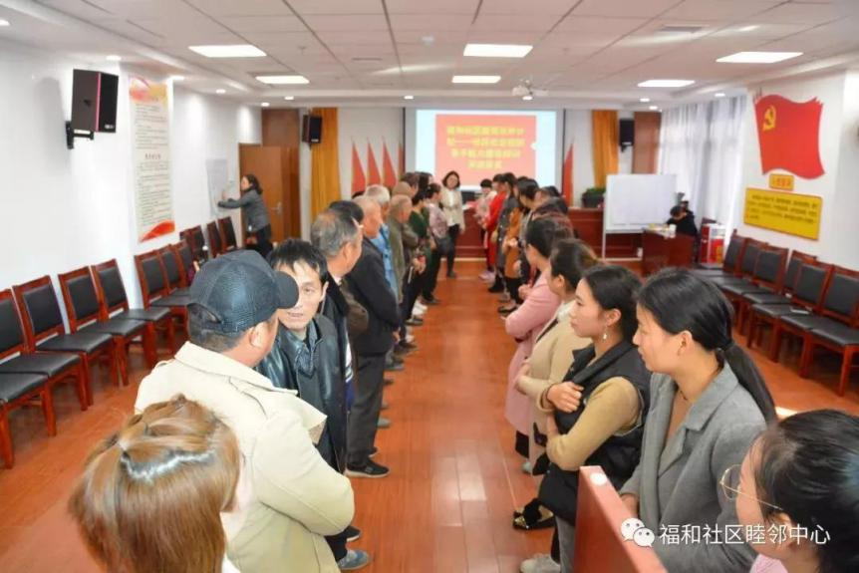

14、淮南流动儿童城市融入计划项目培训
2018年11月4日在淮南市龙泉街道金岭社区四楼会议室，协助淮南市七彩阳光社工服务中心举办了“一路同行，流动儿童城市融入计划”服务项目的培训活动。淮南七彩阳光社工服务中心的项目组社工、社区工作人员、大学生志愿者、社区志愿者参与了本次培训。
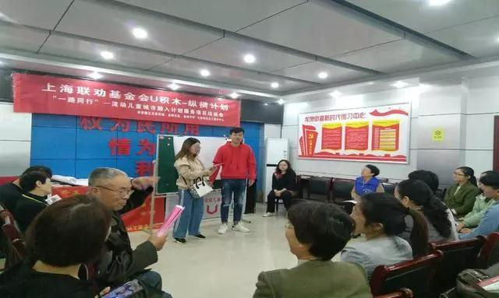

15、社会组织财务管理培训
12月15日，益和邀请恩友财务联合发起人王锦辉、安徽审计厅钟维海两位老师进行社会组织财务管理培训。培训围绕社会组织财务的特点、社会组织财务使用的核算方法、项目财务与机构财务的关系、项目的形成过程以及项目预算的制作、执行和核算、项目的财务报告编撰等内容，约25名伙伴参与了此次培训。

16、庐阳区社会组织创新园志愿服务技能培训
12月14日，蒋倩及王珊受实创公益服务中心之邀在庐阳区社创园进行志愿者服务技能培训，社区积极分子和骨干约20人参与了此次活动。培训围绕志愿者基础知识、如何做一名志愿者、如何进行社区动员等内容进行。

17、淮北市社会组织培育发展中心项目
益和正式承接淮北市社会组织培育发展中心的工作，12月26，淮北市社会组织培育发展中心的工作交接会议举行，完成工作交接。至此，淮北市社会组织培育中心的工作就正式由安徽益和公益服务中心接棒。益和全力以赴支持淮北社会服务机构专业化发展，助力淮北社会服务机构的专业能力提升和人才队伍专业化。
这是益和承接的第一个政府项目。

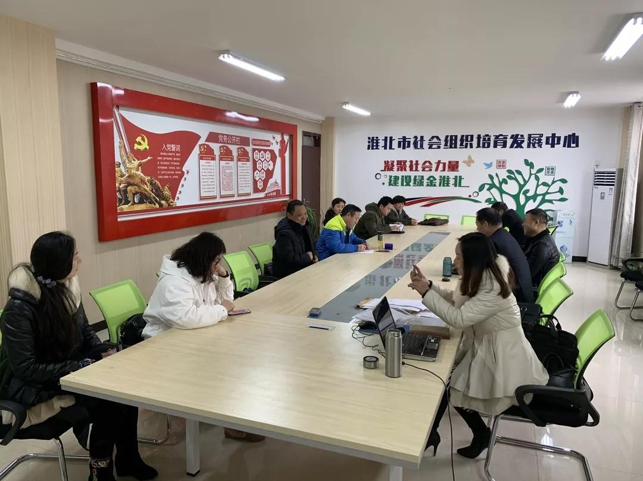

18、淮北社会组织能力建设专题培训
12月27日至28日，淮北市社会组织能力建设专题培训顺利完成，这是益和承接淮北市社会组织培育发展中心工作的首次培训。在淮北市社会组织管理局的支持下，淮北地区伙伴的支持下，培训顺利完成，现场气氛热烈，伙伴们非常投入。
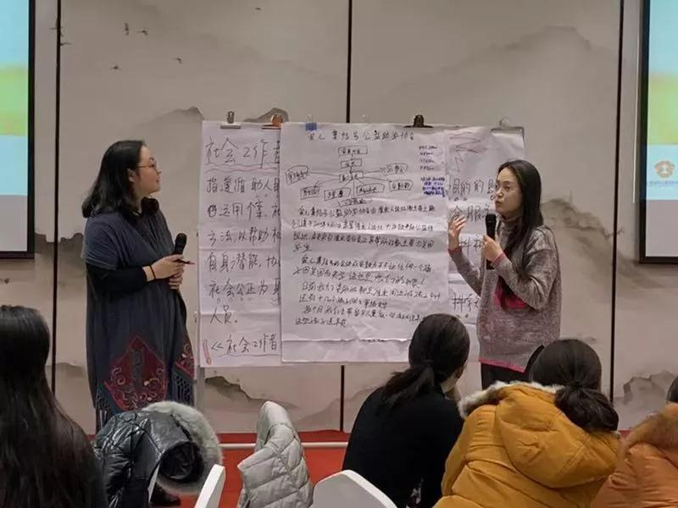

两天的培训内容围绕公益慈善基础知识、社工与志愿者的共性与区别、社区工作的基本理念和技巧、项目基本逻辑框架和如何撰写项目书等主题来开展。培训邀请了安徽农业大学社会学系俞宁教授分享社区服务对象需求的挖掘和界定，对伙伴们启发很大。
培训采取参与式与讲授相结合的方式，协作者引导参与者参与分享讨论，输出自己工作经验和产出。培训伊始大家就进行了深度破冰和分组，经过了充分的互相认识和机构介绍，这为本次培训学员之间充分交流、分享心得打下基础。许多伙伴表示这样的方式耳目一新，让人非常投入。
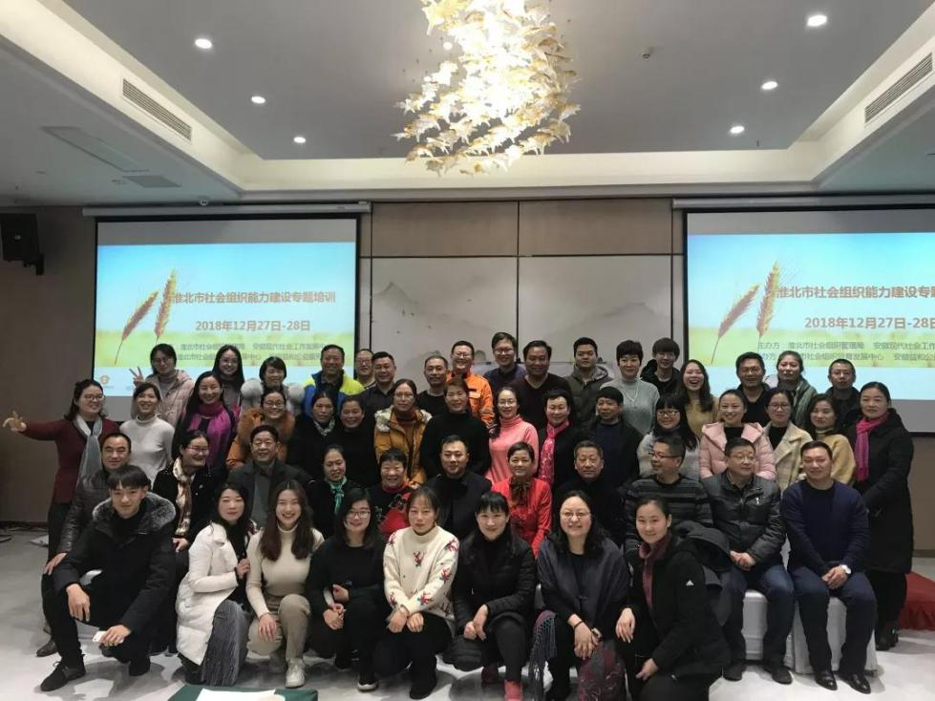

- 机构动态
1、2018年1月10-11日，益和全体人员前往上海参加为期两天的学习、参访，主要围绕着2018年益和战略规划展开讨论，明确2018年益和的发展阶段及方向。
2、2018年1月24日，益和召开第二届第四次理事会议，陈文华、周军、时艳侠、陈杰、汪兴福、韦栋及益和全体人员参加。益和人员分别从项目、财务、行政等方面汇报了2017年工作，蒋倩作为机构负责人汇报2018年工作规划。同时，就申请慈善组织认定、增加韦栋为理事等事宜进行决议。
3、2018年5月8日，蒋倩在益和办公室向包含益和工作人员在内的5家公益组织的伙伴分享了她学习到的“千里马私董会”的知识和技巧，并以私董会的方式，组织和推动公益伙伴探讨自己生活及工作中存在的问题。在分享的过程中，发现，公益伙伴最关注的问题之一就是“个人的经济问题”，蒋倩便针对这一问题，引导伙伴提出改善建议，制定改进计划，伙伴组成互助小组，项目监督，相互帮助，共同进步。
4、走访瑶海区妇联
4月4日，益和和太阳伞的伙伴一起到瑶海区妇联，拜访了瑶海区妇联主席，了解了妇联对于在学校、社区开展儿童性教育以及流浪儿童服务的意见及可能给予的支持等，探索合作的可能性。
- 益和与联劝基金会签订月捐协议，在联劝网络平台开展月捐项目，迈出了多元筹款的新的一步。
- 2018年6月13日，李鋆鋆和蒋倩到紫蓬山参加美好基金会组织的培训，进一步了解美好基金会。
益和公益课程框架出炉。近几年，益和工作人员陆续收集整理了益和主办的各类公益培训的资料，通过工作人员的交流和分享经验和资料，共同归纳处一套公益课程框架，接下来会将课程框架充实为30节公益培训课。

